课程代码：08115302
学时/学分：18/1 成绩：

经济管理学院研究生
课 程 论 文
（IT技能学习平台）

论文题目： IT技能学习平台
课程教师： 邓修权
学院/专业：软件学院/电子信息
学生姓名： 吴清杰
学 号： ZF2021347

年 月 日


目录
项目背景: 3
项目范围 3
项目里程碑计划 3
项目WBS 3
网络计划图 4
项目进度进度 4
项目进度的优化 5
项目执行进度,变更等控制 5
经验总结 5
参考文献 7
课程报告自评 8

项目背景:
在全国职业技术学院当中,国家开始推行1+X证书,是大专学生强化技能,目前是toB的市场上很少有对应学习平台,供大专学生学习一些专业技术,来提高就业竞争力.

项目范围
全国职业技术学院中的大学生乃至想学习IT技能的学生

项目里程碑计划
3.1项目需求分析结束
3.2 UI图设计结束
3.3开发结束
3.4项目联调结束
3.5项目测试结束
3.6生产环境试运行结束
3.7项目正式上线结束

项目WBS
IT技能学平台习平台
项目需求分析
开发结束
项目联调结束
可行性分析
UI原型图设计结束
需求分析
需求调研
原型设计结束
UI设计结束
后端开发结束
前端开发结束
大数据开发结束
运维环境搭建结束
项目测试结束
生产环境试运行结束
项目正式上线

网络计划图
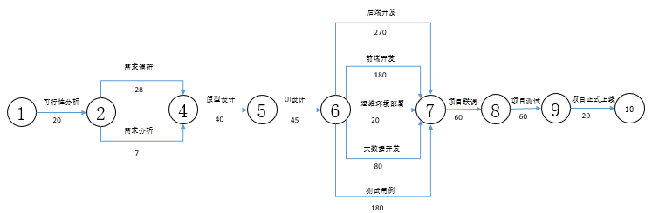

项目进度进度
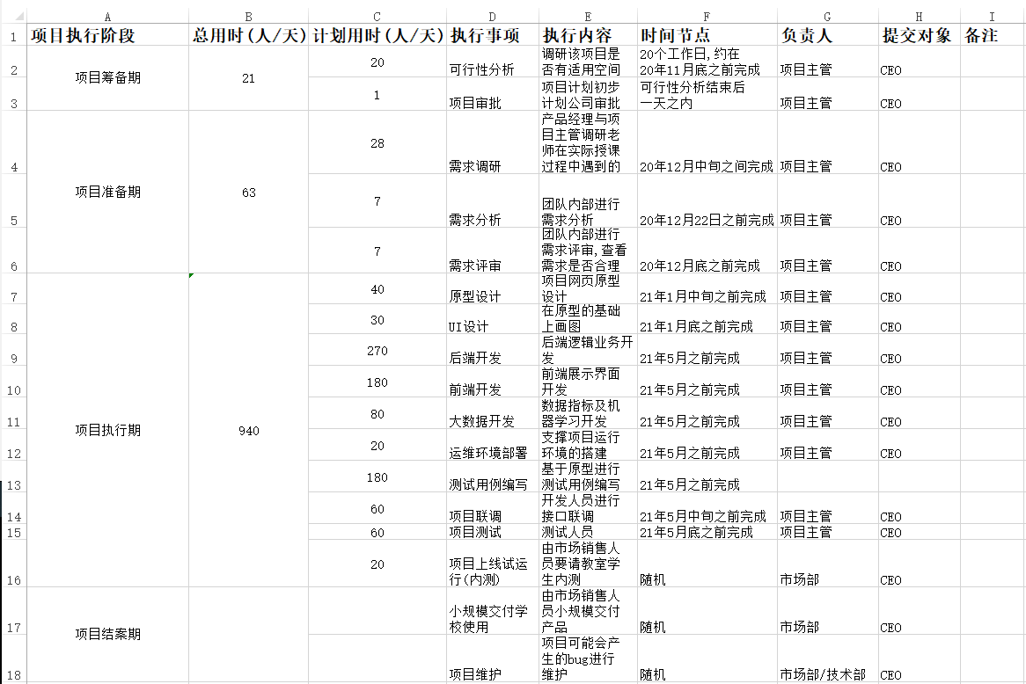

项目进度的优化
优化1:对于网络计划图中的节点5的UI设计可以和节点6的代码开发阶段可以并行,代码开发可以按照原型图开发即可
优化2:后端代码与前端开发任务较重,应招聘更多的人员,或者招聘外包人员

项目执行进度,变更等控制
变更:
- 后端业务逻辑开发结束节点推迟,
缘由:后端团队leader因个人原因离职,导致后端团队流动性较大,新人融入团队需要时间成本
- 前端业务逻辑开发结束节点推迟
缘由:后端团队流动交大,项目需要赶工期,导致加班时间较长,前端团队离职率较高,人员流动性增大,加之招聘人员难度较高
基于以上两点,前端业务开发和后端业务开发结束时间点推迟到5月中旬,后面相关依赖该时间节点的都相应推迟半个月
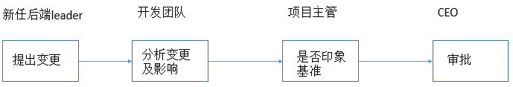

经验总结
遇到的问题:由于该项目招聘较多的外包人员,在项目代码开发的过程中,人员流动相太大,一度导致项目进度延迟,项目的进度的延迟需要开发人员加班来弥补,加班导致更大的流动性,同时项目没有技术很强的人员,在项目开发的过程中,遇到一些技术难题拖延了较长的时间
总结:在每个技术团队中,一定需要一个不仅技术很强而且责任心很强的技术经理,同时需要团队稳定较高,需要给团队成员立下一个共同目标,培养集体荣誉感,不定时聚餐,小活动来增强团队凝聚力

参考文献
[1] 吴吉义.软件项目管理理论与案例分析[M].北京:中国电力出版社,2007.08
[2] 贾经冬,林广艳.软件项目管理[M].北京: 高等教育出版社, 2012.12
[3] 易企天创.全面解析瀑布式开发和敏捷式开发[J/OL].北京: 知乎, 2020.08

课程报告自评
对于该课程

